6.4. Бинарные системы с неограниченной растворимостью

Системы с неограниченной растворимостью в обеих фазах. Несоответствие числа уравнений и неизвестных в термодинамических задачах. Температурная область сосуществования двух фаз. Коэффициент распределения. Физические методы очистки.
Рассмотрим случай бинарной смеси, когда неограниченная растворимость наблюдается как в первой, так и во второй фазах. Изучать будем простейшую математическую модель, когда приближение совершенных растворов применимо к обеим фазам. Реальные растворы будут, в принципе, обладать похожими свойствами, но несколько искаженными энергетическим взаимодействием разнородных частиц между собой.
В бинарной смеси, при равновесии двух фаз – двух растворов – жидкого (liquid) и твердого (Solid) – имеем, в общем случае шесть неизвестных:
четыре концентрации: $x_{A}^{\text{liq}}$,$x_{B}^{\text{liq}}$ и $x_{A}^{s}$,$x_{B}^{s}$ ;
одну температуру Т ;
одно давление р.

Поскольку давление мало влияет на равновесие в конденсированных средах, то в дальнейшем исключим его из числа неизвестных, которых останется всего пять. Не нарушая общности рассуждений, будем также считать первым и более легкоплавким компонентом вещество А, вторым – более тугоплавкое вещество В.
Закон сохранения материи, частным случаем записи которого является условие нормировки концентраций, дает два уравнения связи равновесных концентраций:
$x_{A}^{\text{liq}}$+ $x_{B}^{\text{liq}}$= 1; $x_{A}^{s}$+$x_{B}^{s}$=1; (6.16)

Одно из явных условий установления термодинамического равновесия, а именно равенство химических потенциалов компонентов в разных фазах (см. раздел 6.2), дает еще два уравнения, записываемые через парциальные молярные потенциалы Гиббса при произвольной (неизвестной) температуре:
$Δ{\bar{G}}_{A}^{S}=Δ{\bar{G}}_{A}^{\text{liq}}; Δ{\bar{G}}_{B}^{S}=Δ{\bar{G}}_{B}^{\text{liq}}$.

Тогда, в случае совершенных растворов, имеем еще два уравнения связи, теперь уже равновесных концентраций и температур:

$\begin{aligned}{ΔG}_{A}^{o_{s}}(T)+\text{RT}\text{ln}(x_{A}^{s}) = {ΔG}_{A}^{o_{}\text{liq}}(T)+\text{RT}\text{ln}(x_{A}^{\text{liq}}); \\ {ΔG}_{B}^{o_{s}}(T)+\text{RT}\text{ln}(x_{B}^{s}) = {ΔG}_{B}^{o_{}\text{liq}}(T)+\text{RT}\text{ln}(x_{B}^{\text{liq}})\text{.}\end{aligned}$ (6.17)

Перегруппировав члены в уравнениях (6.17), используя соотношения (6.16), окончательно получим два уравнения относительно трех неизвестных величин:$x_{B}^{s}$,$x_{B}^{\text{liq}}$, Т :
$\begin{aligned} \text{RT}\text{ln}(x_{B}^{s}) − \text{RT}\text{ln}(x_{B}^{\text{liq}}) ={ΔG}_{B}^{o_{}\text{liq}}(T)−{ΔG}_{B}^{o_{}s}(T); \\ \text{RT}\text{ln}(1−x_{B}^{s})−\text{RT}\text{ln}(1−x_{B}^{\text{liq}})={ΔG}_{A}^{o_{}\text{liq}}(T)−{ΔG}_{A}^{o_{s}}(T)\text{.}\end{aligned}$ (6.18)
Неполные математические системы уравнений имеют бесконечное множество решений. В данном случае, при допущении о независимости потенциалов от давления, геометрическим местом точек решения системы (6.18) будут две линии:
$x_{B}^{s}(T)$– описывающая температурную зависимость концентрации в твердой фазе и называемая линией солидуса;
$x_{B}^{\text{liq}}(T)$– описывающая температурную зависимость концентрации в жидкой фазе и называемая линией ликвидуса.

Несоответствие числа уравнений и неизвестных – обычный случай в термодинамике. Выход из такого положения в том, что каким-либо неизвестным придаются некоторые произвольные, но имеющие физический смысл, численные значения, а затем решают получающиеся полные системы уравнений. При этом следует стремиться выбирать задаваемые переменные так, чтобы образовывалась максимально простая система математических уравнений.
Заметим теперь, что если задаваться составом жидкой или твердой фазы, и рассматривать систему (6.18) относительно температуры как неизвестной величины, то она трансцендентна и может быть решена только численно. Обратная задача – нахождение неизвестных концентраций $x_{B}^{\text{liq}}$ и $x_{B}^{s}$ в совершенном растворе при заданной температуре – имеет аналитическое решение. Поэтому ниже остановимся именно на этом варианте.
В уравнениях (6.18) разницу потенциалов Гиббса ΔG°^{liq} – ΔG°^{s} для двух фаз можно назвать свободной энергией плавления (melting) компонентов ΔG°^{melt}(Т) при произвольной температуре.

Обращаем внимание на тот факт, что входящая в (6.18) температура в общем случае отличается от температур плавления T_{A}^{melt}, T_{B}^{melt} чистых компонентов. Поэтому ΔG°^{melt}(Т) здесь не равно нулю, как это было в однокомпонентных системах. Более того, в двухкомпонентных (и более сложных) системах нет однозначной температуры плавления: растворы начинают плавиться при одной температуре, а заканчивается процесс плавления при другой. Для растворов разных составов температуры начала и окончания процесса плавления будут разными. Находить эти температуры теоретически как раз и следует из решения системы уравнений (6.18).

Проведем несложное математическое преобразование в (6.18):
$x_{B}^{s}(T)=x_{B}^{\text{liq}}(T)⋅\text{exp}\left(\frac{{ΔG}_{B}^{o_{\text{melt}}}(T)}{\text{RT}}\right);$ (6.19)
$\frac{1−x_{B}^{s}(T)}{1−x_{B}^{\text{liq}}(T)}=\text{exp}\left(\frac{{ΔG}_{A}^{o_{}\text{melt}}(T)}{\text{RT}}\right),$ (6.20)

и, подставляя (6.19) в (6.20), получаем явную функцию для расчета зависимости концентрации от температуры:
$x_{b}^{\text{liq}}(T)=\frac{\text{exp}\left(\frac{{ΔG}_{A}^{o_{}\text{melt}}(T)}{\text{RT}}\right)−1}{\text{exp}\left(\frac{{ΔG}_{A}^{o_{}\text{melt}}(T)}{\text{RT}}\right)−\text{exp}\left(\frac{{ΔG}_{B}^{o_{}\text{melt}}(T)}{\text{RT}}\right)}$. (6.21)
Вычисления остальных концентраций $x_{B}^{s}, x_{A}^{\text{liq}}, x_{A}^{s}$ тривиальны и идут по формулам (6.19) и (6.16).
Перепишем уравнение (6.19) в виде:
$\text{ln}\frac{x_{B}^{\text{liq}}}{x_{B}^{s}}=\frac{{ΔG}_{B}^{\text{melt}}(T)}{\text{RT}}=\text{ln}k_{r}$ , (6.22)
где k_{r} – отношение равновесных концентраций в разных фазах, называемое коэффициентом распределения.

Поскольку ${ΔG}_{B}^{\text{melt}}≠0$ при любой температуре, отличной от $T_{B}^{\text{melt}}$, из (6.22) очевидно, что k_{r} ≠1 в общем случае. Это означает, что равновесные концентрации одного и того же вещества в разных фазах принципиально не равны между собой. Даже в совершенных растворах. Данное свойство очень широко используется на практике для глубокой очистки веществ путем многократного повторения процессов испарения – конденсации (переход жидкость – пар) или плавления – кристаллизации (переход жидкость – твердое). Процессы очистки, основанные на использовании неравномерного распределения веществ при фазовых переходах, без химических реакций, получили название физических методов очистки.
Конечно, из-за многообразия веществ в природе иногда получается такое сочетание термохимических свойств (Н, S, с_{p}), что величина ${ΔG}_{B}^{\text{melt}}$случайно может оказаться близкой к нулю. Обычно это происходит для веществ, у которых близки температуры фазовых переходов. Т.е. коэффициент распределения k_{r} будет здесь равен примерно единице. Вариант k_{r} = 1 может (случайно!) реализоваться на практике и из-за реальности раствора. Эти варианты очень неприятны для технологов, так как здесь невозможно добиться разделения компонентов; для них физические методы очистки будут малоэффективны.

6.5. Диаграммы состояния. Эвтектика.

Диаграммы состояния систем с неограниченной растворимостью в обеих фазах. Ликвидус и солидус. Эвтектика.
Выражения (6.19), (6.21) позволяют методами математического анализа провести формальное исследование зависимостей $x_{B}^{s}$(T), $x_{B}^{\text{liq}}$(T) как функций температуры. Например, очевидно, что:
$\begin{aligned}{ΔG}_{B}^{o_{\text{melt}}}(T_{B}^{\text{melt}})=0, x_{B}^{s}(T_{B}^{\text{melt}})=x_{B}^{\text{liq}}(T_{B}^{\text{melt}})=1, \\ {ΔG}_{A}^{o_{\text{melt}}}(T_{A}^{\text{melt}})=0, x_{B}^{s}(T_{A}^{\text{melt}})=x_{B}^{\text{liq}}(T_{A}^{\text{melt}})=0\text{.}\end{aligned}$ (6.23)
Т.е., область допустимых значений искомых температур сосуществования двух фаз – твердой и жидкой, для совершенных растворов, находится между температурами плавления T_{A}^{melt} и T_{B}^{melt} чистых компонентов. Если или твердый, или жидкий раствор, или оба являются реальными растворами, то температуры плавления и затвердевания раствора могут сильно отличаться от температур плавления чистых компонентов. Отклонения могут быть как в сторону уменьшения, так и увеличения – в зависимости от значений величин, характеризующих отклонения раствора от идеальности.
Для упрощения выкладок при математическом исследовании изменение потенциала Гиббса при плавлении при произвольной температуре Т можно представить в виде
${ΔG}^{o_{\text{melt}}}(T)={ΔH}^{o}(T^{\text{melt}})−T⋅{ΔS}^{o}(T^{\text{melt}})$.
Физически это означает пренебрежение зависимостью энтальпии и энтропии плавления от температуры, принимая их величины равными значениям при температуре плавления компонентов в чистом состоянии. До появления компьютеров такой прием часто использовался в прикладных расчетах.
Однако даже в этом случае выкладки при аналитическом исследовании уравнений (6.19), (6.21), простые в смысле логики математических преобразований, будут достаточно громоздки. В силу этого мы не будем их здесь приводить, просто констатируя, что, при условии $Ò_{B}^{\text{melt}}>T_{A}^{\text{melt}}$, получим:
$\frac{∂x_{B}^{\text{liq}}}{∂T}>0; \frac{∂^{2}x_{B}^{\text{liq}}}{∂T^{2}}>0;$ (6.24)
$\frac{∂x_{B}^{s}}{∂T} >0; \frac{∂^{2}x_{B}^{s}}{∂T^{2}}<0\text{.}$ (6.25)
Условия (6.23) – (6.25) означают, что для систем, образующих совершенные растворы как в жидкой, так и в твердой фазе, функции $x_{B}^{\text{liq}}(T)$ и $x_{B}^{s}(T)$ в координатах Т-х будут выходить из одной точки
$$x_{B}^{s}(T_{A}^{\text{melt}})=x_{B}^{\text{liq}}(T_{A}^{\text{melt}})=0$$
и, монотонно возрастая, сходиться в точке
$x_{B}^{s}(T_{B}^{\text{melt}})=x_{B}^{\text{liq}}(T_{B}^{\text{melt}})=1$.
Причем функция $x_{B}^{\text{liq}}(T)$ (называемой линией ликвидуса) будет вогнутой, функция $x_{B}^{s}(T)$ (линия солидуса) – выпуклой.
Т.е. кривые ликвидуса и солидуса будут выходить из одной общей точки (температура плавления компонента А), приходить в другую общую точку (температура плавления компонента В), и охватывать область сосуществования двух фаз, имеющей вид “сигары” или “рыбки”. Графическое изображение областей равновесия нескольких фаз в металловедении и физической химии получили название диаграмм состояния. Пример диаграммы состояния системы из двух веществ, при условии их неограниченной взаимной растворимости в жидком и твердом состоянии – только что исследованный нами теоретически – в координатах х-T, где х – мольная доля В, представлен на рис. 6.1.
В координатах х-T физический смысл линии ликвидуса (верхняя кривая) в том, что она показывает, при какой температуре при нагреве сплава произвольного состава все вещество перейдет в однофазное жидкое состояние – исчезнут последние кристаллы твердого раствора. Физический смысл линии солидуса (нижняя кривая) в том, что она показывает, при какой температуре при охлаждении сплава произвольного состава все вещество перейдет в однофазное твердое состояние – исчезнут последние капли жидкости. Между линиями солидуса и ликвидуса система (сплав) находится в состоянии двухфазного равновесия.
Рис. 6.1. Двухфазное равновесие типа жидкость твердое тело или жидкость – пар в случае совершенных растворов в обеих фазах (диаграмма состояния типа “сигара”) | 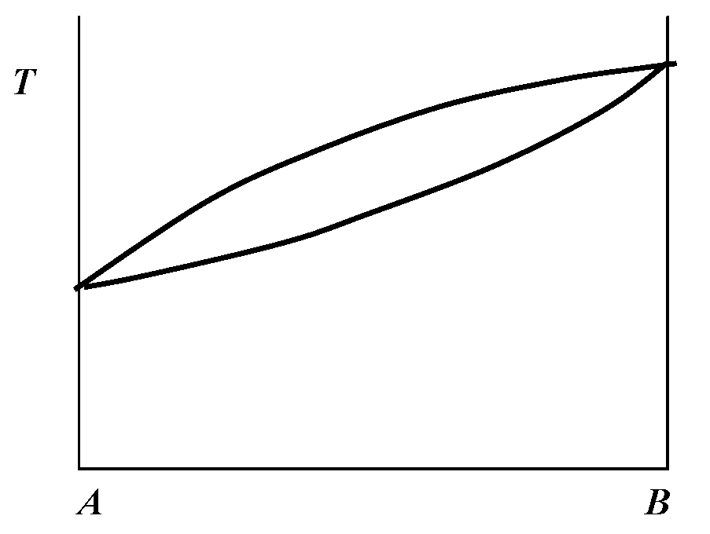
Для равновесия жидкость–пар может быть получена система уравнений, совершенно аналогичная (6.16), (6.17) и обладающая теми же свойствами, что и система для исследованного выше равновесия твердое тело – жидкость.
На рис. 6.2 представлена реальная диаграмма состояния U–Zr, верхняя часть которой представляет равновесие в двухфазной системе с неограниченной растворимостью в твердом (γU – βZr) и жидком состоянии.
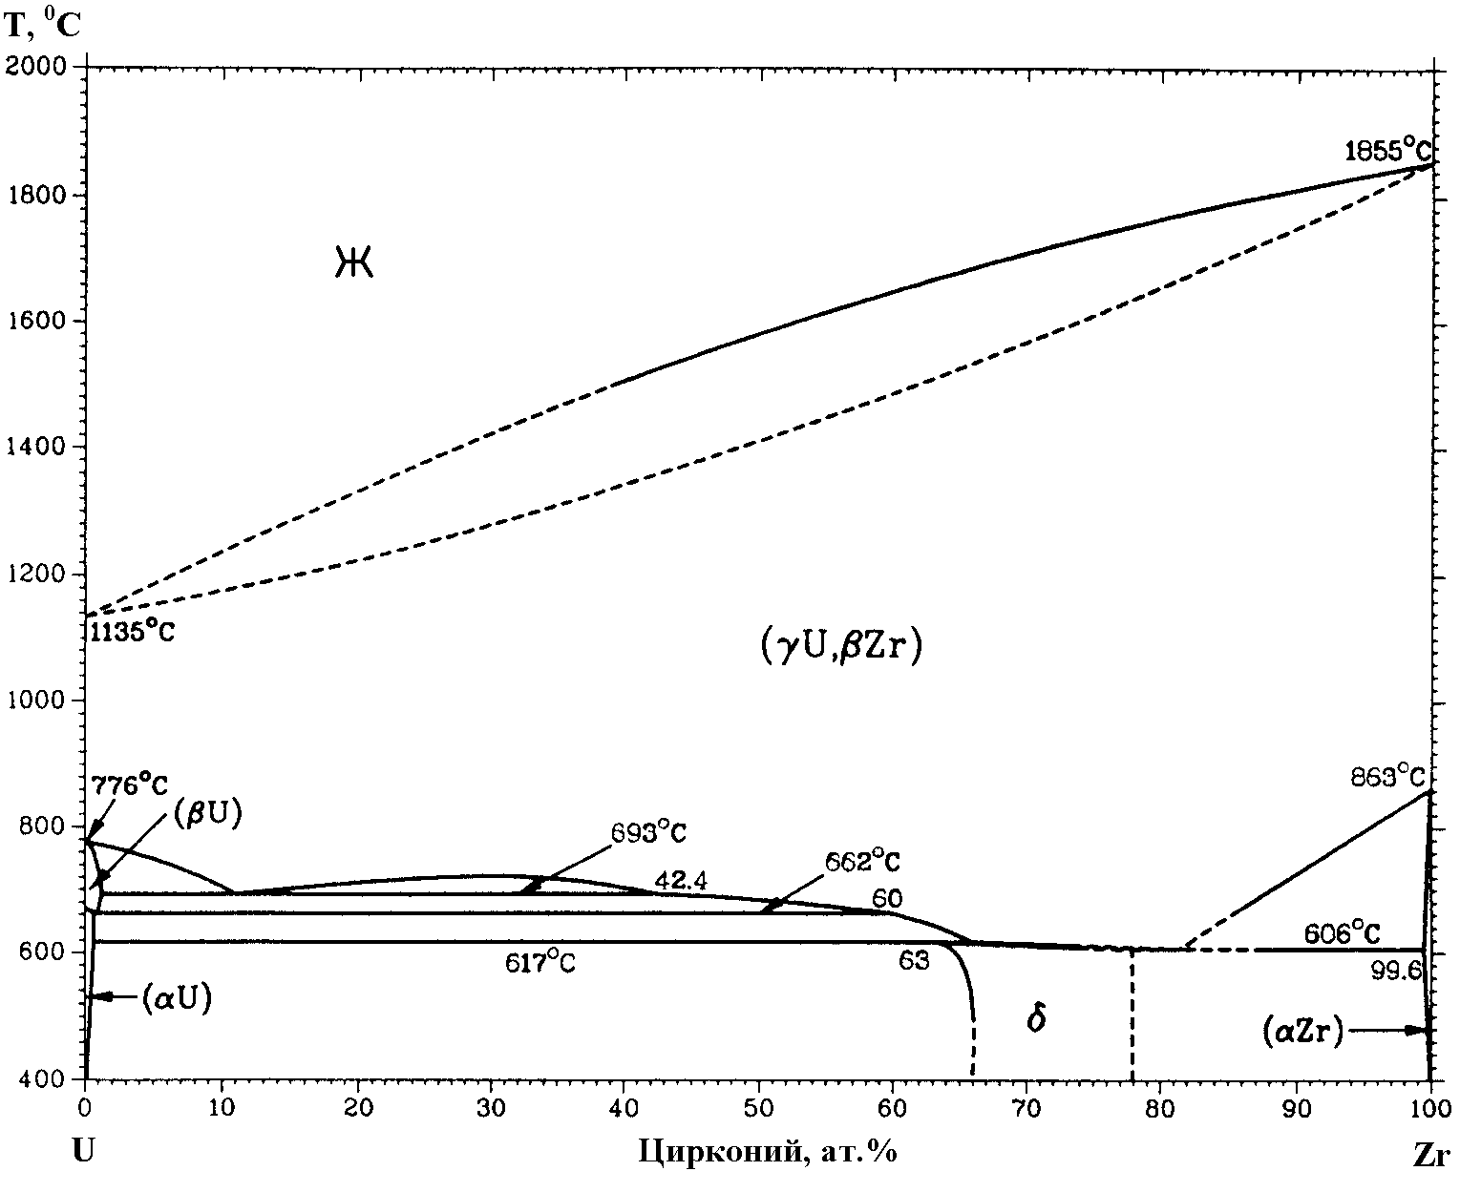
Рис. 6.2. Экспериментальная диаграмма состояния U–Zr
Нижняя часть диаграммы, связанная с полиморфными превращениями в твердом состоянии, значительно более сложная. Ее обсуждение выходит за рамки настоящего пособия. Здесь мы ограничимся рассмотрением еще одного простого, но очень важного практически случая. Это бинарная система, в которой в жидкой фазе наблюдается неограниченная взаимная растворимость компонентов, в то время как в твердой фазе растворимость отсутствует абсолютно.
В данной системе возможно существование уже трех фаз: твердого А; твердого В; жидкого раствора А – В. Поскольку заранее принимается, что твердые фазы являются чистыми компонентами, то $x_{A}^{s}=x_{B}^{s}≡1$. Т.е., в данной бинарной смеси имеем, при постоянном давлении, всего три неизвестных:
две концентрации: $x_{A}^{\text{liq}}$,$x_{B}^{\text{liq}}$;
одну температуру Т,
которые математически связываются через:
– нормировку равновесных концентраций:
$x_{A}^{\text{liq}}$+ $x_{B}^{\text{liq}}$= 1; (6.26)
– один из трех возможных здесь типов фазового равновесия:
1) жидкий раствор – чистое твердое А (двухфазное равновесие);
2) жидкий раствор – чистое твердое В (двухфазное равновесие);
3) жидкий раствор – чистые твердые А и В одновременно (трехфазное равновесие);
Первое равновесие (жидкость – твердое А, ликвидус А) описывает температурную зависимость плавления (точнее, растворения) последних кристаллов вещества А при нагреве систем с избытком А:

$Δ{\bar{G}}_{A}^{S}(T)={ΔG}_{A}^{o_{S}}(T)=Δ{\bar{G}}_{A}^{\text{liq}}(T)={ΔG}_{A}^{o_{\text{liq}}}(T)+\text{RT}\text{ln}x_{A}^{\text{liq}}$
или $\text{ln}x_{A}^{\text{liqI}}=\frac{{ΔG}_{A}^{o_{S}}(T)−{ΔG}_{A}^{o_{\text{liq}}}(T)}{\text{RT}}=\frac{{ΔG}_{A}^{o_{\text{melt}}}(T)}{\text{RT}}$. (6.27)
Отсюда следует, что область допустимых значений температур, описывающих физически реализуемые величины концентраций ($x_{A}^{\text{liq}}≤1$), лежит там, где ${ΔG}_{A}^{o_{\text{mel}}t}≤0$. Очевидно, что это условие выполняется, начиная с температуры плавления T_{A}^{melt} чистого компонента А и ниже. По-другому, данный результат можно интерпретировать: при добавлении компонента В к растворам, обогащенным компонентом А, снижается температура плавления (затвердевания) этого сплава.
Вторая линия ликвидуса (жидкость – твердое В) описывает температурную зависимость растворения последних кристаллов вещества В при нагреве систем с избытком В:

$$Δ{\bar{G}}_{B}^{S}(T)={ΔG}_{B}^{\text{o_}S}(T)=Δ{\bar{G}}_{B}^{\text{liq}}(T)={ΔG}_{B}^{o_{\text{liq}}}(T)+\text{RT}\text{ln}x_{B}^{\text{liq}}$$

или $\text{ln}x_{B}^{\text{liqII}}=\frac{{ΔG}_{B}^{o_{S}}(T)−{ΔG}_{B}^{o_{\text{liq}}}(T)}{\text{RT}}=\frac{{ΔG}_{B}^{o_{\text{melt}}}(T)}{\text{RT}}$ (6.28)

Допустимые значения температур, описывающих концентрации в диапазоне $x_{B}^{\text{liq}}≤1$, лежат, начиная с температуры плавления $T_{B}^{\text{melt}}$ чистого компонента В и ниже. Т.е., при добавлении компонента В к растворам, обогащенным компонентом В, температура плавления (затвердевания) этого сплава снижается при добавлении вещества А.
Следовательно, в координатах x-T линии ликвидусов выходят из точек плавления чистых компонентов и идут в сторону более низких температур. Они пересекаются в единственной общей точке Е, в которой реализуется трехфазное равновесие жидкость – твердые А и В одновременно. Этому составу сплава соответствует минимальная температура плавления в данной системе, которая заведомо ниже температур плавления обоих чистых компонентов. Точка Е называется эвтектической точкой, а состав сплава – эвтектическим (от греческого ευτεκτικ − легкоплавкий). Горизонталь, проведенная через эвтектическую точку, будет линией солидуса в данной системе. Заметим, что сплавы эвтектического состава плавятся при постоянной температуре. Вычислить температуру плавления эвтектики можно, подставляя в (6.26) значения концентраций из (6.27) и (6.28):

$\text{exp}\left(\frac{{ΔG}_{A}^{o_{\text{melt}}}(T)}{\text{RT}}\right)+\text{exp}\left(\frac{{ΔG}_{B}^{o_{\text{melt}}}(T)}{\text{RT}}\right)=1$ (6.29)
и решая полученное уравнение каким-либо численным методом.
Схематический вид диаграммы состояния такого типа, называемые эвтектическими в координатах T-x показан на рис. 6.3.

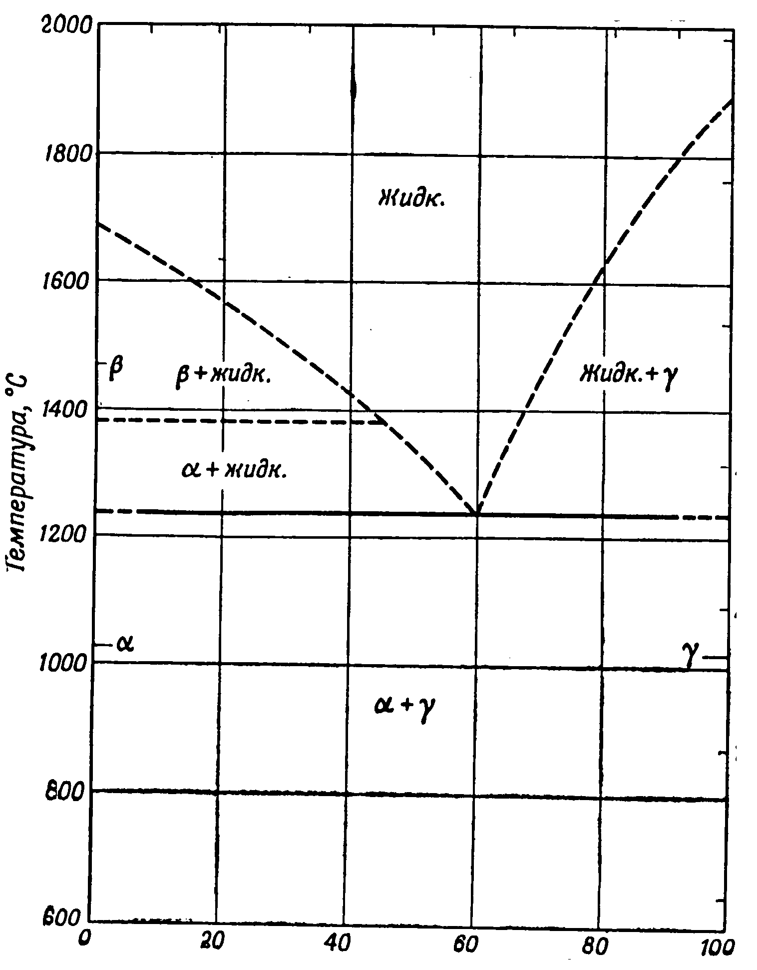
Th Cr

Рис.6.3 Двухфазное равновесие жидкость – твердое эвтектического типа на примере системы Th–Cr

Эвтектические сплавы широко используются в промышленности как литьевые – например, бронзы (сплавы Сu–Sn). Эвтектики Pb–Bi и Na–K используют в атомной энергетике как теплоносители в транспортных реакторах.

